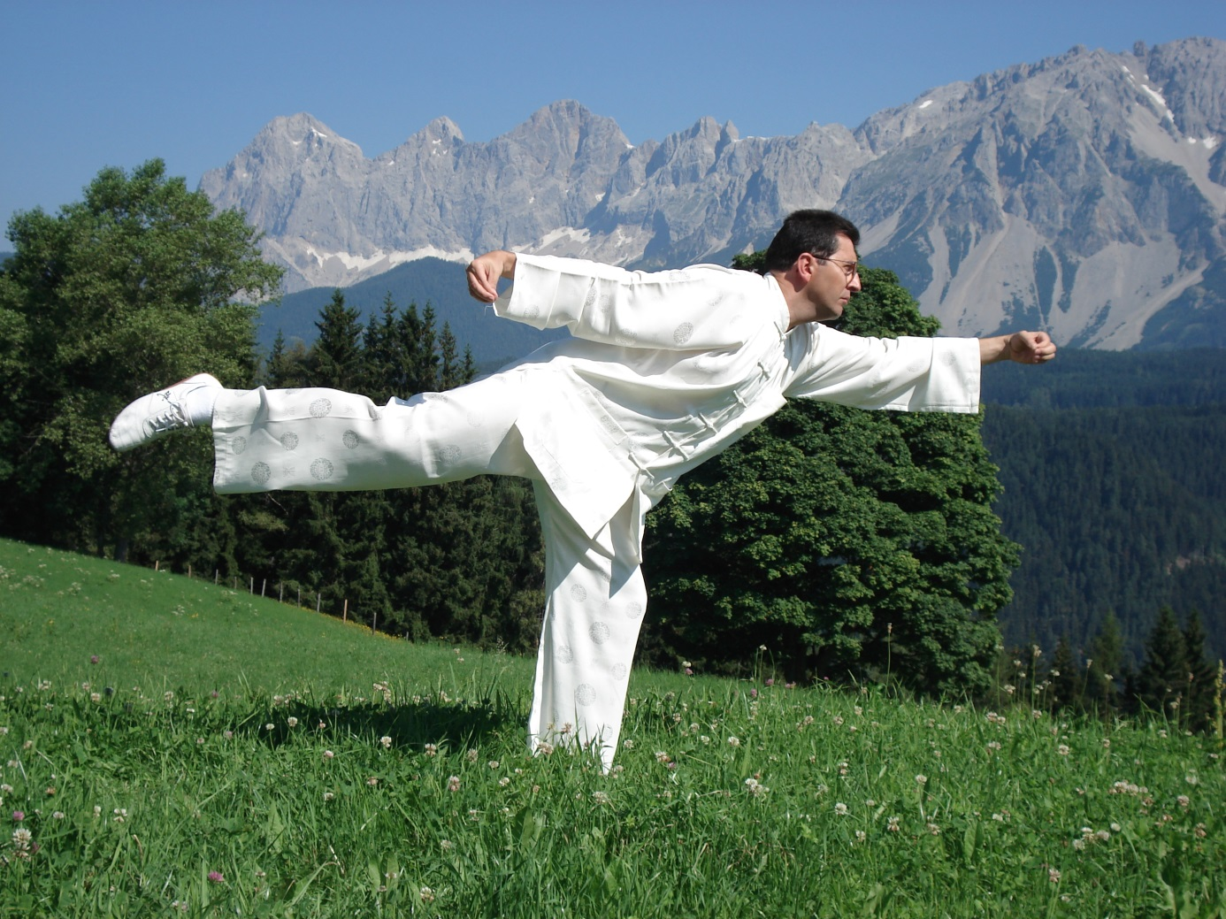

Lohan Kung tábor 2015. Egerbocs

**„Fellegvár” Ifjúsági- és Gyermektábor, Egerbocs, Béke út 31.  
2015. május 23-24.**

**JELENTKEZÉSI LAP**

|  |  |
| --- | --- |
| Név |  |
| Telefon |  |
| E-mail |  |
| Csoportos utazásra igényt tart/nem tart igényt |  |
| Étkezés (húsos/vegetáriánus) |  |
| Egyéb megjegyzések, specialitások: |  |

**A jelentkezés és a 7000 Ft-os előleg befizetésének határideje 2015. május 17.**A tábor maximális létszáma 30 fő, a helyek lefoglalása jelentkezési sorrendben történik.

**Teljes résztvételi díj:** 15.000 Ft, amely tartalmazza a szállást péntek és szombat éjszakára, az oktatást, a szombati meleg ebédet és vacsorát, valamint a vasárnapi ebédet.

**Kapcsolat:**Császár Edina  
(20) 285-4697  
[regisztracio@ujakropolisz.hu](mailto:regisztracio@ujakropolisz.hu)

**Lohan Kung tábor a Bükkben**

**Helyszín:** „Fellegvár” Ifjúsági- és Gyermektábor, Egerbocs, Béke út 31.  
**Időpont:** 2015. május 23-24.

A Lohan Qigong egy belső gyakorlatsor, amelyet a legenda szerint maga Bodhidarma alkotott meg az embert éltető három fő energia, a „Három Kincs” művelésére. Rendszeres gyakorlásával a Jing (esszencia), Qi (életenergia) és Shen (szellemi energia) szintjét tölteni tudjuk, és harmonikusan áramoltatni a testünkben.

A belső energia megfelelő áramlása a meridiánokban erősíti a szerveket, fenntartja a test és tudat egészségét és életerejét, edzi az inakat és izmokat, segít ellazulni és a stresszt csökkenteni, fejleszti a testtudatosságot és helyes testtartást. Segít visszatalálni a természettel alkotott egységünkhöz és ezáltal tudatosabb életvezetést tesz lehetővé.

**Ajánljuk mindenkinek, aki…**

* javítani akar testtartásán
* energikusabbá és kiegyensúlyozottabbá szeretne válni
* fejleszteni akarja koncentrálóképességét,
* gyakorolni szeretné a harmonikus légzést és mozgást,
* valamint szívesen töltene két napot a szabadban közös tanulással, gyakorlással

A gyakorlatsor, amelyet a hétvége során elsajátíthatunk, félúton helyezkedik el a kemény és a lágy stílusok között. Elsősorban erőteljes nyújtásokat tartalmaz, de erősít is. A mozgások a légzéshez kötődnek. A Lohan bármilyen életkorban tanulható. A gyakorlat 18 részből, Lohan-kézből áll, amely mindegyike egy-egy meridián energiáját mozgatja meg. Kezdőként 15 perc alatt elvégezhető, kiváló reggeli frissítő torna válhat belőle.

A hétvége során a Lohan Qigong alapjait **Andjel Kresimir** tanítja, tolmácsolás mellett. **A részvétel előzetes képzettséget nem igényel, szeretettel várunk minden érdeklődőt.**

**A tábor időtartama:** szombat 9.00-től, vasárnap kora délutánig

**Elhelyezés**: 6-10 ágyas szobákban (hálózsákot vagy ágyneműt hozni kell), vagy saját sátorban.

**Résztvételi díj:** 15.000 Ft, amely tartalmazza a szállást péntek és szombat éjszakára, az oktatást, a szombati meleg ebédet és vacsorát, valamint a vasárnapi ebédet.

**Utazás** egyénileg, vagy csoportokban. Csoportos utazásra várhatóan Budapestről lesz lehetőség, korlátozott létszámban.

**Amit hozzunk magunkkal:** Kényelmes ruha, lapos talpú edzőcipő, estére meleg ruházat, esőálló öltözet, hálózsák, zseblámpa, füzet.

**Jelentkezés:** 2015. május 17-ig a jelentkezési lap kitöltésével és postázásával, valamint 7000 Ft előleg befizetésével. A tábor maximális létszáma 30 fő, a helyek lefoglalása jelentkezési sorrendben történik.